자료배포 | 2023.05.24(수)
보도요청 | 배포 이후
문의 | 김태윤 과장 T: 02 410 8706  장진혁 대리 T: 02 410 0429 | Email:  pa@hanmi.co.kr
혁신 확장하는 한미 NASH 신약…IPF 치료제 개발 가능성 확인
(특발성 폐 섬유증, idiopathic pulmonary fibrosis)

한미약품, 19~24일 열린 미국흉부학회서 ^{LAPS}Triple agonist 연구 성과 발표
반복투약 시 섬유화 지표 유의하게 개선…”기존 치료제 대비 효과 우수”

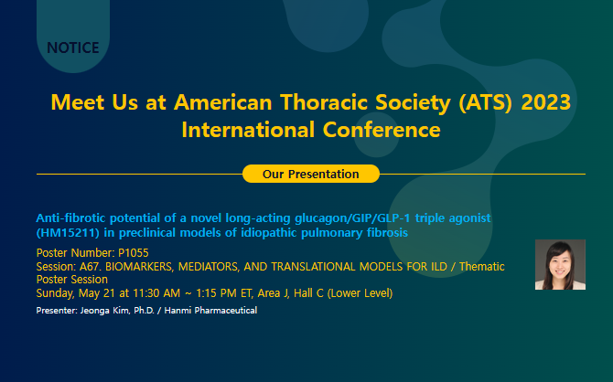
<사진> 한미약품 영문 홈페이지에 게시된 ‘ATS 2023’ 발표 내용 관련 안내문.
최근 IDMC(독립적 데이터 모니터링 위원회)로부터 NASH 치료제로의 개발을 중단없이 지속하라는 권고를 받은 한미약품의 ^{LAPS}Triple agonist(랩스트리플아고니스트, 국제일반명 : efocipegtrutide)가 적응증 확장을 통해 혁신 가능성을 확대하고 있다.

한미약품은 지난 19일부터 24일까지(현지시각) 미국 워싱턴DC에서 열린 미국흉부학회 국제 컨퍼런스 ‘ATS(American Thoracic Society) 2023’에서 ^{LAPS}Triple agonist를 특발성 폐 섬유증(idiopathic pulmonary fibrosis, IPF) 치료제로 개발할 수 있는 가능성을 확인한 연구 결과 1건을 포스터로 발표했다고 24일 밝혔다.

^{LAPS}Triple agonist는 체내 에너지 대사량을 증가시키는 글루카곤(Glucagon), 인슐린 분비 및 식욕 억제를 돕는 GLP-1, 인슐린 분비 촉진 및 항염증 작용을 하는 GIP 수용체를 동시에 활성화하는 삼중작용 바이오신약으로, 한미약품은 현재 글로벌 임상 2상을 통해 NASH 치료제로 개발중인 동시에 IPF 등 희귀질환 영역에서도 다양한 혁신 가능성을 탐색하고 있다. 이미 미국 FDA와 유럽 EMA는 ^{LAPS}Triple agonist를 ▲원발 담즙성 담관염 ▲원발 경화성 담관염 ▲특발성 폐 섬유증을 적응증으로 하는 희귀의약품으로 지정한 바 있다.

이번 ATS에서 발표한 연구 결과는 특발성 폐 섬유증 모델에서 ^{LAPS}Triple agonist의 효력을 평가한 것으로, 한미약품은 ^{LAPS}Triple agonist 반복 투약시 혈중 산소포화도가 증가하고 섬유화 지표들이 유의하게 개선된 점을 확인했다. 이 같은 섬유화 진행 억제 및 폐 기능 개선을 통해 동물모델에서 질병 진행에 따른 사망률을 낮췄다.

특히 이러한 효과는 현재 국내에서 IPF 치료제로 허가된 피르페니돈(pirfenidone)과 닌테다닙(nintedanib) 보다 우수한 것으로 나타났다. 이번 발표를 맡은 김정아 박사는 “NASH 치료제는 물론, 특발성 폐 섬유증 치료제로 개발할 수 있는 가능성을 뒷받침한 데이터를 확보했다는데 의미가 있다”고 설명했다.

특발성 폐 섬유증은 폐 조직이 점진적으로 딱딱하게 굳어지는 섬유화가 진행돼, 폐 기능의 저하를 유발하는 희귀질환이다. 현재까지 이 질병의 원인으로 뚜렷하게 입증된 것은 없고, 기존 치료제는 증상을 완화하는 정도의 효능적 한계로 인해 미충족 의료 수요가 높은 질환이다.

한미약품 관계자는 “삼중작용 혁신 바이오신약 ^{LAPS}Triple agonist가 다양한 적응증에서 의미있는 잠재력을 지속적으로 확장해 나가고 있다”며 “희귀질환으로 고통받는 환자들의 삶의 질 향상을 위해 ^{LAPS}Triple agonist 개발과 상용화에 최선을 다하겠다”고 말했다.

<끝>

